CORKEN®
CORKEN, INC. · A Unit of IDEX Corporation
3805 N.W. 36th Street, Oklahoma Citi, OK 73112, USA

Tel. (405) 946 – 5576, fax (405) 948 – 7343

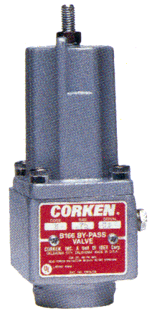

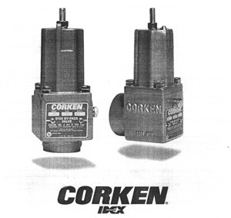

СОДЕРЖАНИЕ

1. Основные сведения об изделии
2. Основные технические данные и характеристики
3. Сведения об основных деталях изделия
  - Детали конструкции клапана В166
  - Установка клапана В166
  - Регулировка клапана В166
  - Детали конструкции клапана Т166
  - Установка клапана Т166
  - Регулировка клапана Т166
  - Детали конструкции клапана В177
  - Установка клапана В177
  - Регулировка клапана В177
  - Материалы
4. Результаты приемо – сдаточных испытаний
5. Комплект поставки
6. Свидетельство о приемке и консервации
7. Гарантийные обязательства
Лицезия ГОСГОРТЕХНАДЗОРа России
Регистрационный № 1649
Дата выдачи: 31 мая 2001 года

- ОСНОВНЫЕ СВЕДЕНИЯ ОБ ИЗДЕЛИИ

Наименование изделия:
- автоматический перепуской клапан двойного действия В166,
- клапан регулирования потока Т166,
- обводной дифференциальный клапан В177,

Обозначение изделия: В166, Т166, В177.

Предприятие-изготовитель:

CORKEN®
CORKEN, INC. · A Unit of IDEX Corporation
3805 N.W. 36th Street, Oklahoma Citi, OK 73112, USA

НАЗНАЧЕНИЕ

  - Клапан В166 фирмы CORKEN – это автоматический перепуской клапан двойного действия (предохранительного и дифференциально-перепускного), который был специально сконструирован для работы с летучими жидкостями при высоком давлении. Кроме того, он также может быть использован как переливной клапан для работы с устойчивыми жидкостями.
Эта комбинация предохранительного и перепускного клапана создана
специально для турбинных насосов серии Coro-Flo® фирмы CORKEN,
наполняющих небольшие емкости. Запатентованная система отвода
пара обеспечивает постоянное состояние заливки насоса, что повышает
надежность работы системы и уменьшает износ насоса и сальника.
Клапан В166 также прекрасно подходит к центробежному насосу.
Применяется на всех насосах для наполнения баллонов и на
нагнетательных насосах для заполнения емкостей для сжиженного газа.

1.2. Клапан регулирования потока Т166 фирмы CORKEN применяется на
насосах с высокой производительностью для наполнения разного
размера емкостей и баллонов, применяемых на газовозах или на
карусельных установках для наполнения газовых баллонов. Клапан
реагирует на значительный перепад давления, а также плавно
регулирует поток. Запроектирован как предохранительно-обводной для
насосов, производительностью в пределах 6.8 – 22.7 м³/час,
применяемых на газовозах.
По сравнению с В177, клапан Т166 открывается постепенно, по мере
роста давления, для регулировки потока путем плавного непрерывного
отвода избытка перекачиваемого вещества обратно в емкость, из
которой оно перекачивается. Постоянный внутренний сброс в этом
клапане выводит пар.
В автоцистерне (вместе с насосом) контролирует спускное давление
насоса и перепускает чрезмерное количество жидкости обратно в
автоцистерну. Он также подходит для работы с любым нагнетательным
поршневым насосом, в пределах его производительности, и
используется во многих стационарных установках.

1.3. Обводной дифференциальный клапан В177 применяется в насосах
используемых для наполнения и опорожнения больших емкостей.
Обводной клапан, реагирующий на небольшой перепад давления,
предназначен для предохранения нагнетательных насосов, работающих
в диапазоне производительности 9.1 – 79.5 м³/час.
Его можно применять также в качестве дифференциального обратного
клапана для обеспечения соответствующего давления на измерительных
приборах. Для правильной работы клапан устанавливается на
соединительном основном трубопроводе.

- ОСНОВНЫЕ ТЕХНИЧЕСКИЕ ДАННЫЕ И ХАРАКТЕРИСТИКИ

Данные | В166 | Т166 | В177
ВХОД, мм (дюймы) | 20, 25 (3/4", 1") | 32, 40 (1 - 1/4", 1 - 1/2") | 32, 40, 50, 65  (1 - 1/4", 1 - 1/2",  2", 2 - 1/2")
ВЫХОД, мм (дюймы) | 20, 25 (3/4", 1") | 32, 40 (1 - 1/4", 1 - 1/2") | 32, 40, 50, 65  (1 - 1/4", 1 - 1/2",  2", 2 - 1/2")
Фланцевое соединение, мм (дюймы) | Нет | Нет | 50, 65  (2", 2 - 1/2")
Перепад давления, бар | 1.7 – 15.5 | 1.7 – 15.5 | 0.7 – 11.0

В 166

м³/час
1 5 10 15 18
 | 1.7 15.5  бар
  20 мм  3/4" | 25 мм  1"
10 20 30 40 50 60 70 80
галлон/мин

Т 166

м³/час
1 5 10 15 18
 | 1.7 15.5  бар
  32 мм  1 1/4" | 40 мм  1 1/2"
10 20 30 40 50 60 70 80
галлон/мин

В 177

м³/час
10 20 30 40 50 60 70 80 90
40 мм (1 1/2")  32 мм  1 1/4" | 0.7 1.4 8.6 11  бар
  50 мм  2" | 65 мм  2 1/2"
50 100 150 200 250 300 350 400
галлон/мин
- СВЕДЕНИЯ ОБ ОСНОВНЫХ ДЕТАЛЯХ ИЗДЕЛИЯ

3.1. ДЕТАЛИ КОНСТРУКЦИИ КЛАПАНА В166
1 - регулировочный винт
2 - стопорная гайка
3 - крышка
4 - пломба пружины
5 - прокладка круглого
сечения
6 - уравнительная пружина
7 - винт с граненым
отверстием в головке
8 - прокладка круглого
сечения
9 - пружина шарика
10 - шарик
11 - корпус
12 - клапан

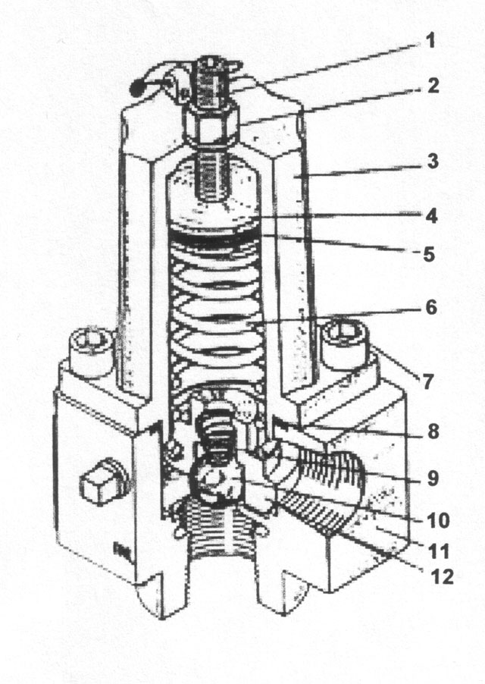

Типичная установка клапана 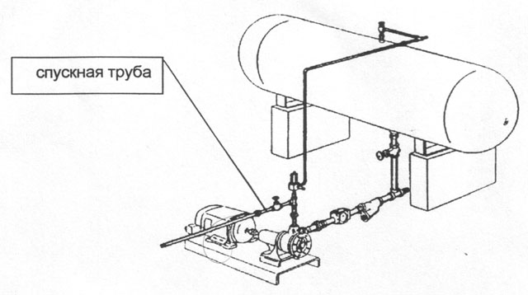
3.2. УСТАНОВКА КЛАПАНА В166

Правильная установка клапана В166 фирмы CORKEN обеспечит оптимальную производительность насоса и клапана. Установите клапан В166 с выпускной стороны насоса вертикально или горизонтально. Все турбинные насосы Coro-Flo® фирмы CORKEN имеют отверстие ¾'' NPT в выходном сопле для установки трубопровода клапана. Для других насосов следует применять Т-образную деталь на спускном трубопроводе. Спускной трубопровод из клапана должен идти в паровой отсек расходного бака через скоростной клапан, а не обратный контрольный клапан. Типичная установка показана на рис. В таблице поданы рекомендуемые размеры спускной трубы клапана. Для расстояния 50 футов или более следует использовать следующий по номенклатуре размер трубы.

Рекомендуемые размеры спускной трубы клапана

Производительность,  гал/м | Размер клапана В166
Производительность,  гал/м | ¾'' | 1''
До 20  До 40 | ¾''  1'' | ¾''  1''

3.3. РЕГУЛИРОВКА КЛАПАНА В166

Клапан должен быть правильно размещен во время установки. Начните перекачивать жидкость через клапан обратно в цистерну. С помощью регулировочного винта регулируйте клапан так, чтобы использовать максимальную производительность насоса, требуемую для заполнения емкостей. Поверните регулировочный винт клапана против часовой стрелки, чтобы уменьшить давление и по часовой стрелке, чтобы увеличить выпускное давление насоса.
Затяните стопорную гайку и перекачивайте насосом жидкость через клапан. Если в стационарных агрегатах устройство для предотвращения перегрузки двигателя останавливает двигатель, повторно отрегулируйте клапан, поворачивая винт против часовой стрелки на один или два оборота.

После того, как была сделана соответствующая регулировка давления, прикрепите пломбу, защищающую от неумелого обращения (которой снабжен Ваш клапан), чтобы предотвратаить нежелательную регулировку. На установках, где насос имеет внутренний предохранительный клапан, клапан В166 должен быть установлен при давлении немного ниже, чем внутренний предохранительный клапан.

ВНИМАНИЕ !
В установках со сжиженным газом (LPG) максимально допустимое дифференциальное давление, разрешенное Underwriters’ Laboratories, Inc., составляет 125 psi.

3.4. ДЕТАЛИ КОНСТРУКЦИИ КЛАПАНА Т166

1 - регулировочный винт
2 - стопорная гайка
3 - крышка
4 - пломба пружины
5 - прокладка круглого
сечения
6 - уравнительная пружина
7 - винт с граненым
отверстием в головке
8 - прокладка круглого
сечения
9 - клапан
10 - корпус

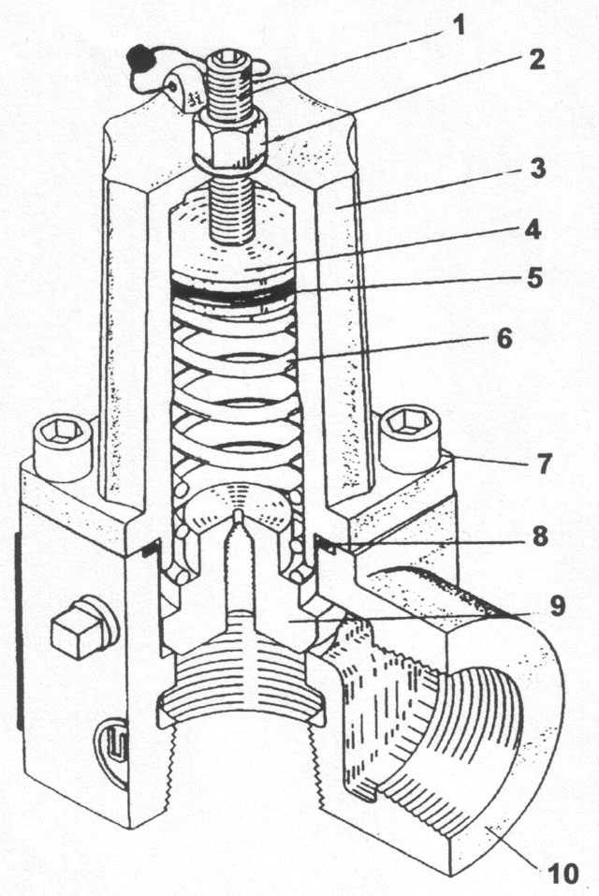

Типичная установка цистерны

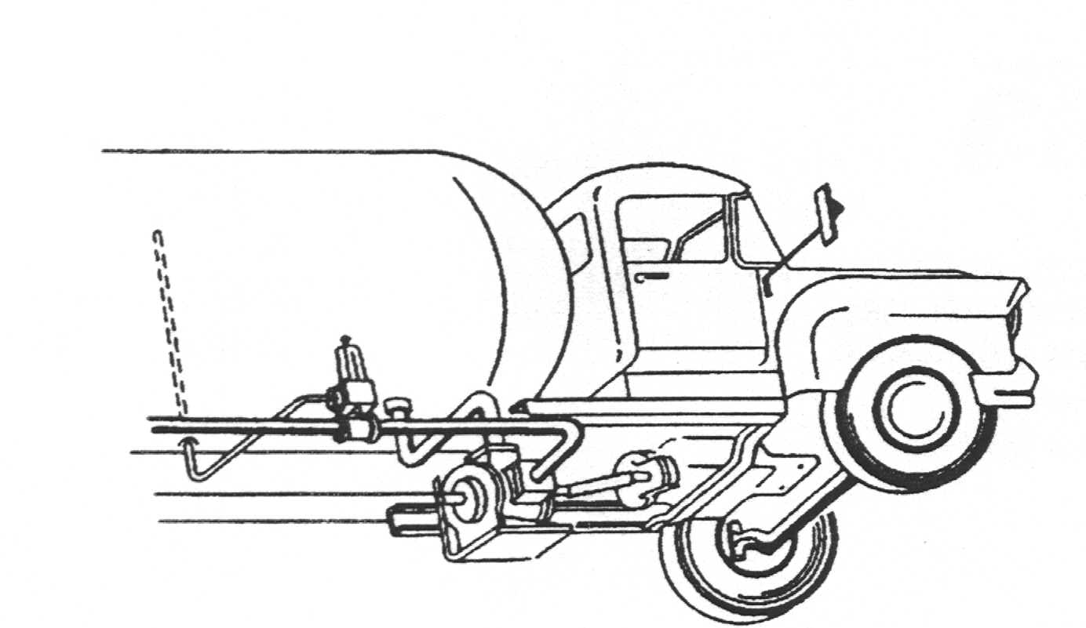

3.5. УСТАНОВКА КЛАПАНА Т166

Правильная установка клапана Т166 фирмы CORKEN обеспечит оптимальную работу насоса и клапана. Установите клапан Т166 с выпускной стороны насоса вертикально или горизонтально. Спускной трубопровод из клапана должен идти в паровой отсек цистерны в наполнительный клапан или обратный контрольный клапан. Типичная установка цистерны показана на рис. Когда клапан используется для выпуска пара на стационарных установках, с применением насосов с предохранительным клапаном внутренней безопасности, трубопровод должен быть такой же, какой используется для клапана В166.
В таблице поданы рекомендуеме размеры спускной трубы клапана Т166. Для расстояния 50 футов или более, следует использовать следующий по номенклатуре размер трубы.

Рекомендуемые размеры спускной трубы клапана

Производительность,  гал/м | Размер клапана Т166
Производительность,  гал/м | 1-1/4'' | 1-1/2''
До 80 | 1-1/2'' | 1-1/2''

3.6. РЕГУЛИРОВКА КЛАПАНА Т166

Клапан должен быть правильно размещен во время установки. Перекачивайте жидкость через клапан обратно в цистерну. Поверните регулировочный винт клапана против часовой стрелки, чтобы уменьшить давление и по часовой стрелке, чтобы увеличить выпускное давление насоса.
Регулируйте клапан так, чтобы использовать максимальную производительность насоса, требуемую для заполнения всех емкостей. Давление обычно составляет 100 psi.
Затяните стопорную гайку и включите клапан в работу соместно с насосом. Если в стационарных агрегатах устройство для предотвращения перегрузки двигателя останавливает двигатель, повторно отрегулируйте клапан, поворачивая винт против часовой стрелки на один или два оборота.
После того, как была сделана соответствующая регулировка давления, прикрепите пломбу, защищающую от неумелого обращения (которой снабжен Ваш клапан), чтобы предотвратить нежелательную регулировку. На установках, где насос имеет внутренний предохранительный клапан, клапан Т166 должен быть установлен при давлении немного ниже, чем внутренний предохранительный клапан.

ВНИМАНИЕ !

В установках со сжиженным газом (LPG) максимально допустимое дифференциальное давление, разрешенное Underwriter’s Laboratories, Inc., составляет 125 psi.

3.7. ДЕТАЛИ КОНСТРУКЦИИ КЛАПАНА В177

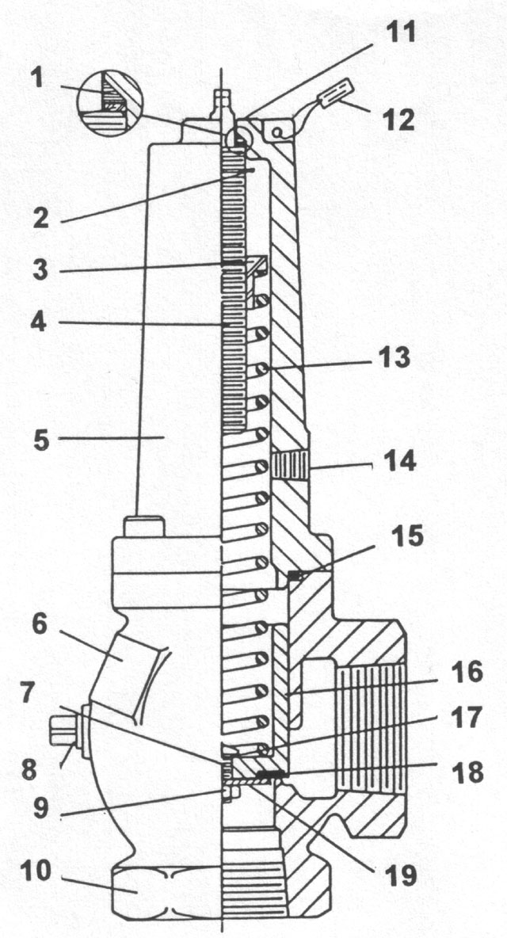
1 - прокладка регулировочного
винта
2 - установочное кольцо
3 - гнездо пружины
4 - регулировочный винт
5 - крышка
6 - заводской щиток
7 - болт
8 - заглушка (спуск масла 1/4" NPT)
9 - гайка
10 - корпус
11 - табличка с инструкциями
12 - табличка пружины
13 - пружина
14 - отверстие для соединения с
секцией газовой фазы емкости
15 - прокладка круглого сечения
16 - втулка
17 - подкладка
18 - гнездо
19 - установочная пластина

Типичная установка клапана В177

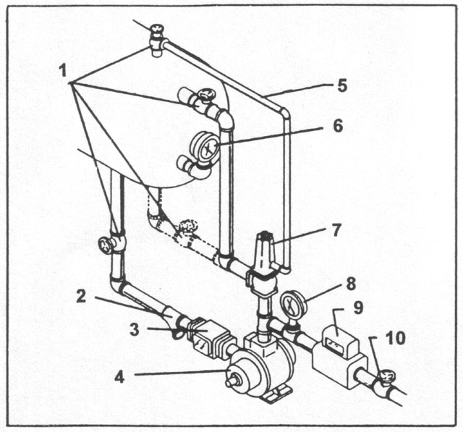

1 - запорный клапан
2 - фильтр
3 - указатель течения с
обратным клапаном
4 - насос
5 - балансная линия для
клапана В177
6 - манометр
7 - клапан В177
8 - манометр
9 - расходомер
10 - запорный клапан

3.8. УСТАНОВКА КЛАПАНА В177

Клапан CORKEN В177 сконструирован для поддержания постоянного перепада давлений в насосе или других системах, требующих контроля перепадов давлений. Так как мощность в л.с в поршневых насосах напрямую связана с перепадом давлений создаваемых насосом, то ограничение давления, также ограничивает мощность в л.с. Это особенно важно для насосов LPG с электродвигателями, используемых для загрузки и разгрузки продукта из бурильных машин или автоцистерн, для предотвращения перегрузки двигателя, когда клапан может быть неумышленно закрыт на выпускном трубопроводе.
Максимальное рабочее давление клапана В177 составляет 400 psi.

Клапан может быть установлен как горизонтально, так и вертикально. На рис. показано, как можно установить В177 в качестве перепускного клапана дифференциальгого давления в насосе. Входные и выходные трубопроводы должны быть как минимум такого же размера, как отверстие клапана. Выходной трубопровод должен возвращаться в цистерну - хранилище и может проходить как в жидкую, так и паровую фазы. В системах сжиженного газа, не соединяйте выход клапана обратно во входной трубопровод насоса.

Выравнивающий трубопровод должен соединять крышку клапана с цистерной - хранилищем или цистерной - поставщиком. Минимальный размер этого трубопровода указан в таблице.

Размер клапана В177 | Размер трубы  выравнивающего трубопровода
1 1/4" и 1 1/2" | 1/4"
2" и 2 1/2" | 1/2"

3.9. РЕГУЛИРОВКА КЛАПАНА В177

Установка перепада давления клапана В177 регулируется в зависимости от размера пружины. К крышке вентиля клапана прикреплен ярлык, на котором подана информация какой пружиной снабжен данный клапан. Приводим эту информацию еще раз ниже. Пружины для разных размеров клапана взаимозаменяемы.

Размер клапана В177 | Номер пружины | Дифференциальное давление, PSIG
1 1/4" и 1 1/2" | 1817  1818  1819 | 20 - 70  60 - 100  80 – 160
2" и 2 1/2" | 1783  1785  1786  1782, 1786 | 10 - 40  30 - 80  80 - 100  100 – 125
Для того чтобы правильно установить клапан в систему с насосом, работающим с электродвигателем, необходим амперметр. Поступайте согласно с нижеописанной инструкцией:

- Установите клапан В177 в положении минимального давления, ввинчивая регулировочный винт до упора по часовой стрелке.
- Перекройте сливной трубопровод насоса внизу, по ходу от перепускного клапана и откройте впускной клапан.
- Подсоедините амперметр к одному из проводов, ведущих в электродвигатель.
- Запустите насос и позвольте сжиженному газу из емкости перейти обратно в резервуар, из которого производилась выкачка.
- Медленно увеличивайте установку давления перепускного клапана, поворачивая регулировочный винт против часовой стрелки до момента, пока амперметр не покажет проток при полной загрузке, указанной на щитке двигателя. Не регулировать клапан выше уровня пружины.

ВНИМАНИЕ !

В установках со сжиженным газом (LPG) максимально допустимое дифференциальное давление, разрешенное Underwriter’s Laboratories, Inc., составляет 125 psi.

- После того, как была сделана соответствующая регулировка давления, прикрепите пломбу, защищающую от неумелого обращения (которой снабжен Ваш клапан), чтобы предотвратаить нежелательную регулировку.

Системы, в которых на насосе установлен внутренний предохранительный клапан, клапан В177 должен быть установлен как минимум на 10-20 psi ниже установки встроенного предохранительного клапана. Это предотвратит “западание” между этими двумя клапанами.
Там где используется двигатель с большой мощностью, установите клапан В177 вместе с манометром на выпускном трубопроводе насоса. Увеличивайте установку давления клапана до тех пор, пока давление не привысит на 75 psi показание манометра при выключенном насосе. Однако не превышайте максимального дифференциального давления, указанного выше.

3.10. МАТЕРИАЛЫ

Корпусы клапанов В 166, Т 166 и В177 выполнены из магниевого чугуна со сфероидальным графитом стандарт АSTM, марка А 536.
Регулировочный винт, гнездо пружины и гайка – сталь. Втулка из чугуна. Пружина – сталь покрытая кадмием.
Уплотнительные материалы применяемые в клапанах:
- Вuna N (стандарт),
- неопрен,
- тефлон,
- витон,
- этилопропилен (кроме В177).
- РЕЗУЛЬТАТЫ ПРИЕМО-СДАТОЧНЫХ ИСПЫТАНИЙ

4.1. ВНЕШНИЙ ОСМОТР И ИЗМЕРЕНИЯ

Отметка ОТК
о результатах контроля
Контроль габаритных и присоединительных размеров, правильности сборки, маркировки, комплектности | Соответствует

- КОМПЛЕКТ ПОСТАВКИ

Клапан предохранительный в сборе 1 экз.
Паспорт на изделие 1 экз.

- СВИДЕТЕЛЬСТВО О ПРИЕМКЕ И КОНСЕРВАЦИИ

Клапан В 166 1" соответствует техническим требованиям и признан годным к эксплуатации.

Дата: г.
Печать:

В случае прекращения эксплуатации, клапан следует предохранить, так как пропан-бутан оставляет металл без защитного слоя, что вызывает его коррозию:
- прополоскать жидким противокорозийным маслом,
- заглушить все отверстия,
- хранить в сухом месте.

- ГАРАНТИЙНЫЕ ОБЯЗАТЕЛЬСТВА

Просим заполнить нижеуказанные данные для использования их в будущем.

Номер модели клапана: B 166 Размер клапана: 1"

Дата покупки: Дата монтажа......................................

Куплено в................................................... Кто устанавливал ...................................

ВНИМАНИЕ !
Необходимо устанавливать, применять и консервировать изделия фирмы Corken согласно со всеми существующими законами и правилами безопасности. Необходимо проводить периодические осмотры и консервацию оборудования.

ГАРАНТИЯ СРОКОМ 1 ГОД

Фирма Corken гарантирует работу клапана без неисправностей, вызванных материалом или исполнением, в течении 12 месяцев от даты покупки в фирме .
Изделия Corken, которые имеют неисправности, связанные с материалом или исполнением, будут исправлены или обменены по усмотрению фирмы Corken, если будут возвращены фрактом, оплаченным авансом на адрес фирмы.

Гарантии не подлежат: легко повреждаемые части, такие как механические и другие уплотнения, а также части имеющие следы неправильного использования.

Гарантия не обязывает в случае, если рекламируемые части или детали были заменены или ремонтировались без согласия фирмы Corken.

Фирма Corken не несет ответственности за повреждения, связанные с неправильной эксплуатацией изделия.

За перекачку ядовитых, опасных, легко-воспламеняющихся или взрывоопасных веществ несет ответственность потребитель. Допускаться к работе с такими веществами должен обученный и опытный персонал, согласно с общими и отраслевыми правилами безопасности.

